|  |  |
| --- | --- |
| Informe de Ejecución Primer corte evaluativo |  |
|  |  |
|  |  |
|  |  |

Nombre completo de los integrantes:

1. Información del Proyecto

**Nombre del Proyecto**: [Soft Developers]

**Gerente del Proyecto**: [[Ana Abigail Gutierrez] ]

**Fecha del Informe**: [15 de Agosto]

**Periodo que abarca el Informe**: [15 de Agosto - 15 de Noviembre]

1. Resumen Ejecutivo

* Descripción de la empresa

Soft Developers es una empresa de desarrollo de software con sede en Nicaragua. Se especializa en proporcionar soluciones de software personalizadas y de alta calidad para clientes tanto locales como internacionales. La entidad requiere de un sistema web (CMI (Cuadro de Mando Integral)) que les permita medir y analizar el desempeño de sus actividades, para poder realizar una comparación con sus metas y objetivos para determinar si están siendo alcanzados.

El Cuadro de Mando Integral pretende proporcionar a Soft Developers las herramientas y la estructura necesarias para gestionar de manera efectiva su rendimiento y alcanzar sus objetivos estratégicos en un mercado dinámico y competitivo como el del desarrollo de software.

* Breve resumen del estado actual del proyecto.

Actualmente estamos trabajando en el desarrollo de una aplicación, en la realización del prototipo de la aplicación móvil, API, Cubos OLAP, La base de datos subida a la nube, el cronograma para llevar un mejor control de fechas y plazos, lecciones aprendidas en el curso desde que se empezó la realización de nuestro proyecto soft developers,La aplicación consumió los datos de la API .

* Principales logros desde el último informe.

-Entregar el proyecto a tiempo, siguiendo la planificación inicial.

-Obtener retroalimentación positiva de los usuarios y clientes.

-Documentación clara y útil que facilite el mantenimiento y la actualización del software.

-Buena comunicación y colaboración entre los miembros del equipo

-Alcanzar un alto nivel de calidad en el software.

* Problemas y riesgos críticos que requieren atención inmediata.

-**Desviaciones de cronograma:** Retrasos en las entregas que pueden afectar la planificación general del proyecto.

-**Problemas con la calidad del código:** Código mal estructurado o con errores que puede llevar a futuros problemas.

**-Presupuestos ajustados:** Excesos en los costos que pueden comprometer la viabilidad del proyecto.

**-Satisfacción del cliente:** Falta de alineación con las expectativas del cliente que puede llevar a insatisfacción.

* Decisiones importantes tomadas.

**-Asignación de recursos**: Determinar como se distribuyen los miembros del equipo y qué tareas se asignan a cada uno.

**-Plazos y cronogramas:** Establecer fechas límite realistas y un cronograma que guíe el progreso del proyecto.

**-Definición de Requisitos:** Establecer claramente los requisitos del proyecto para evitar malentendidos y asegurar que el producto final cumpla con las expectativas del cliente.

1. Estado del Alcance

Entregables completados:

Actualización en el (WBS): El cliente solicitó nuevas entregables.

Realización de esquemas e identificación de las relaciones y colecciones: Mejora y implementación de la base Nosql

Entregables en progreso:

Desarrollo de la aplicación móvil: 75% completado, se sigue en proceso de actualización y nuevos avances

Integración de la API dentro de la nube: 100% completado, en proceso de integración con el sistema web.

Cualquier desviación o cambio en el alcance:

Solicitud de un nuevo cambio: Se incorporó un nuevo cambio a petición del cliente, lo que extendió el alcance del proyecto en un 30%.

Indicador de Variación de Alcance (SV):

Variación del 5%: Se ha identificado una ligera desviación en el alcance debido a ajustes en los requisitos del cliente.

1. Estado del Cronograma

* Progreso de las actividades: Avance de las actividades clave.

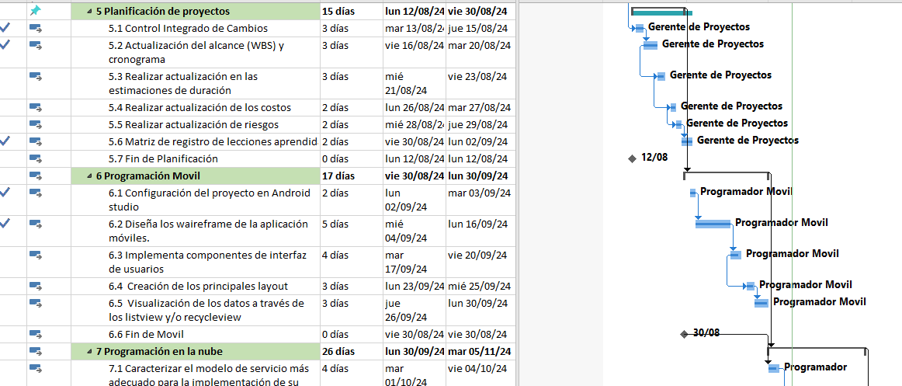

* Cumplimiento del cronograma: Estado general del cronograma en compara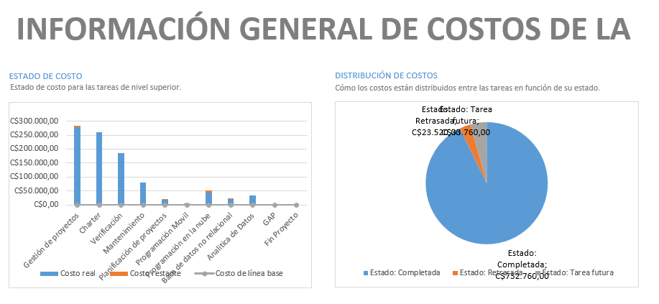

crítica y su estado.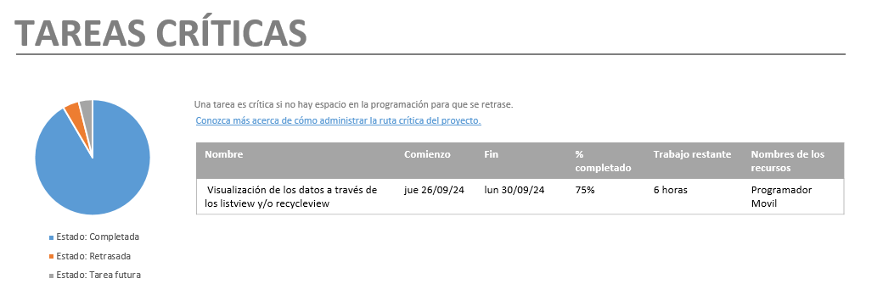

### Retrasos o adelantos: Identificar las tareas que están retrasadas o adelantadas respecto al plan.

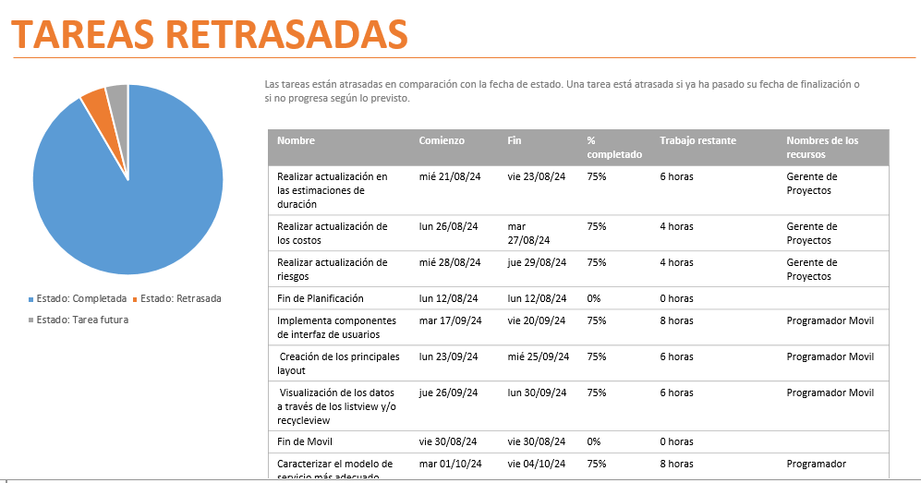

1. Estado del Coste

* Coste acumulado hasta la fecha: Gastos incurridos hasta el momento.
* Coste estimado para completar el proyecto: Estimación de lo que falta para completar el proyecto.
* Indicador de Variación de Costes (CV): Comparación entre el coste planeado y el real.

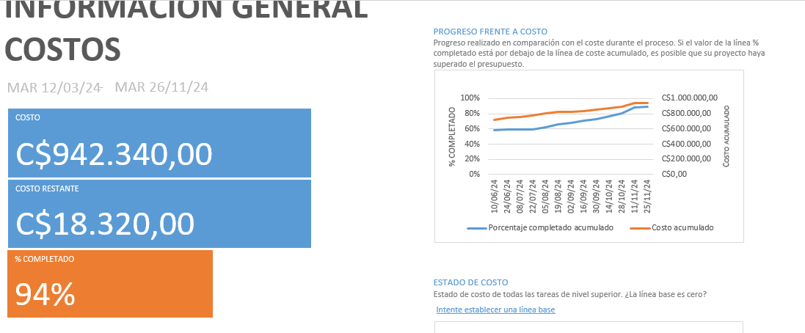

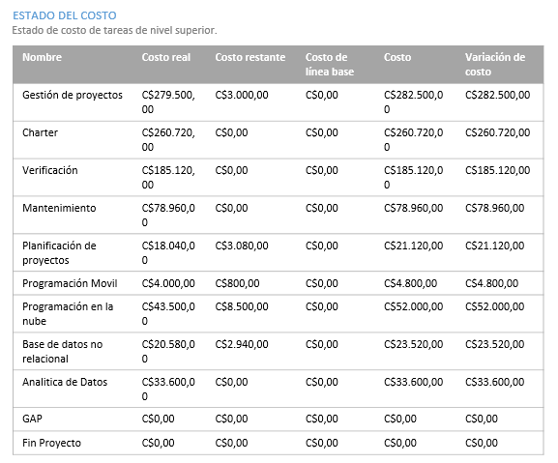

1. Calidad

* Pruebas realizadas: Menciona las pruebas o verificaciones realizadas durante el periodo.

**Pruebas Funcionales:** Evaluar si el software cumple con los requisitos funcionales especificados.

**Pruebas de Seguridad:** Identificación de vulnerabilidades y aseguramiento de datos.

**Pruebas de Usabilidad:** Evaluación de la facilidad de uso y la experiencia del usuario.

**Pruebas de Compatibilidad:** Verificación del software y funcionamiento en diferentes dispositivos y navegadores.

**Pruebas de Rendimiento:** Velocidad y estabilidad del software bajo diferentes condiciones de carga.

* Problemas de calidad: Descripción de problemas o desviaciones que afecten la calidad.

**1.Rendimiento Deficiente**: No realizar pruebas de rendimiento puede resultar en aplicaciones lentas o ineficientes que afecten la satisfacción del usuario.

**2.Falta de Análisis de Impacto**: No realizar análisis de impacto antes de implementar cambios puede causar interrupciones inesperadas o problemas en el sistema.

**3.Ignorar la Experiencia del Usuario**: No considerar la experiencia del usuario puede resultar en un producto que aunque funcional no sea fácil de usar.

**4.Presiones de Tiempo**: Los plazos ajustados pueden llevar a compromisos en la calidad con resultados apresurados y errores.

**5.Falta de automatización**: No contar con pruebas automatizadas o procesos de integración continua puede ralentizar el desarrollo y aumentar la probabilidad de introducir errores.

**6.Desmotivación del Equipo**: Un ambiente de trabajo tóxico o la falta de reconocimiento pueden disminuir la moral del equipo y afectar la calidad del trabajo.

* *Acciones correctivas tomadas: Acciones implementadas para corregir problemas de calidad.*

*-Realizar una revisión del código para identificar y corregir secciones que consumen recursos innecesarios.*

*-Establecer un proceso de revisión para evaluar el impacto de cada cambio propuesto*

*-Identificar las necesidades del usuario para entender cuáles son sus necesidades y*

*Expectativas.*

1. Gestión de Riesgos

* Riesgos identificados: Riesgos que han surgido desde el último informe.

1.Los requisitos del cliente pueden cambiar durante el desarrollo del proyecto

2.Las vulnerabilidades pueden surgir durante el desarrollo del software esto podría llegar a la integridad de los datos.

3.Fallos de seguridad o limitaciones de rendimiento todo esto puede suceder durante la realización del proyecto

4..Limitaciones presupuestarias o problemas financieros del cliente

5.Falta de actualizaciones y soporte continuo se debe asegurar el buen funcionamiento del software a través de actualizaciones y soporte continuo.

* Riesgos mitigados o eliminados: Mencione los riesgos que han sido mitigados.

1.Los requisitos del cliente pueden cambiar durante el desarrollo del proyecto.

2.Las vulnerabilidades pueden surgir durante el desarrollo del software esto podría llegar a la integridad de los datos.

3..Limitaciones presupuestarias o problemas financieros del cliente

4.Falta de actualizaciones y soporte continuo se debe asegurar el buen funcionamiento del software a través de actualizaciones y soporte continuo.

* Riesgos en curso: Riesgos activos y su estado.

1.Los requisitos del cliente pueden cambiar durante el desarrollo del proyecto  **Estado: Mitigar**

2.Las vulnerabilidades pueden surgir durante el desarrollo del software esto podría llegar a la integridad de los datos. **Estado: Evitar/Mitigar**

3.Fallos de seguridad o limitaciones de rendimiento todo esto puede suceder durante la realización del proyecto. **Estado:Mejorar**

4.Limitaciones presupuestarias o problemas financieros del cliente **Estado:Mitigar**

5.Falta de actualizaciones y soporte continuo se debe asegurar el buen funcionamiento del software a través de actualizaciones y soporte continuo. **Estado:Evitar/Mitigar**

* Plan de respuesta actualizado: Acciones propuestas o ejecutadas para gestionar riesgos nuevos o en curso.

-Realizar un análisis de impacto para entender cómo los cambios pueden afectar el proyecto en términos de tiempo y costo.

-Realizar una evaluación exhaustiva de riesgos de seguridad al inicio del proyecto para identificar vulnerabilidades potenciales.

-Tener un presupuesto realista y un plan financiero que contemple todos los costos del proyecto.

-Implementar un cronograma claro para las actualizaciones, incluyendo mejoras y correcciones de errores

1. Gestión del Conocimiento(KM)

* Registro de las lecciones aprendidas en la ejecución del proyecto.

| ​​**ID** | **​Fecha** | **​Descripción de la lección**(problema) | **​Impacto** | **​Acciones Correctivas** | **​Responsable** | **​Estado** |
| --- | --- | --- | --- | --- | --- | --- |
| **​001** | ​04/09/2024 | ​Inconvenientes al realizar cálculo de porcentaje total de características y subcaracterísticas de calidad se software | ​El cálculo incorrecto afecta la capacidad, planificación de realizar un control adecuado del avance del proyecto | ​Revisar cuidadosamente los cálculos realizados para identificar y corregir cualquier error | ​Gerente del proyecto | ​Completado |
| **​002** | ​04/09/2024 | ​Dificultad al manejo de Project al realizar el costo del proyecto | ​Retrasos en el proyecto | ​Realizar análisis de riesgos más detallado . | ​Gerente del Proyecto | ​Identificada |
| **​003** | ​04/09/2024 | ​Incluir gráficos del eda en el sistema web | ​Implementar gráficos y mantenerlos puede añadir complejidad al desarrollo del sistema web, requiriendo habilidades y tiempo para asegurar que funcionen de forma correcta | ​A Través del Fast api se consultó la base de datos se creó metodo para realizar el gráficos y mandarlo por un endpoint | ​Desarrollador web | ​Identificada |
| **​004** | ​04/09/2024 | ​En el diseño web parte del diseño pantallas no trabajas mucho con css | ​La falta de uso de css puede llevar a inconsistencias en el diseño de la interfaz | ​Se leyeron documentaciones y videos informativos | ​Desarrollador web | ​Completada |
| **​005** | ​04/09/2024 | ​Dificultad en la evaluación de la calidad del sistema por medios de preguntas y formula | ​Las preguntas y fórmulas pueden no profundizar lo suficiente en aspectos específicos del sistema, como la experiencia del usuario o la funcionalidad | ​Leyendo documento facilitado por el maestro | ​Gerente del Proyecto | ​Completada​ |

* Base de Conocimiento del Proyecto (describa la estrategia empleada para tener una Base del conocimiento).

-Establecer metas específicas que se quieren alcanzar con la gestión del conocimiento.

-Documentar y archivar procesos, decisiones y lecciones aprendidas a lo largo del proyecto.

-Fomentar que todos los miembros del equipo participen en el proceso de captura de lecciones.

-Tener una comunicación abierta entre los miembros del equipo para facilitar el intercambio de información sobre experiencias y aprendizajes.

1. Gestión de las Recursos

* Matriz de Requisitos de Recursos del Proyecto

| **Recurso** | **Tipo de Recurso** | **Cantidad de recurso** | **Especificaciones Del recurso** | **Requiere adquisición** | **¿Qué se va adquirir?** | **Precio unitario** | **Tiempo de adquisición (día)** |
| --- | --- | --- | --- | --- | --- | --- | --- |
| Programador Móvil | Persona | 1 | Trabajo en equipo  1 año de experiencia  Trabajo bajo presión | Si involucra | Un especialista en desarrollo de aplicaciones móvil | $33 | 15 días |
| Computadora | Material | 1 | Con Gran Capacidad de Almacenamiento  Rápido en navegación | Si involucra | Una herramienta donde se pueda trabajar con una buena capacidad | $300 | 30 días |
| Cuentas En las Nubes | Material |  | Buen Manejo de las cuentas  Responsabilidad al tener acceso a la cuenta | Si involucra | Cuentas para un mejor manejo de trabajo y seguridad | $800 | 30 días |

1. Gestión de los Cambios

* Solicitudes de cambio: Listado de cambios solicitados y su estado (aprobado, en evaluación, rechazado).

***1. Información General***

| *ID de Solicitud de Cambio:* |
| --- |
| *Fecha de Solicitud: 22/08/2024* |
| *Solicitante: María Pérez (Departamento de computación)* |
| *Proyecto: Sistema Softdevelorps* |

***2. Descripción del Cambio Solicitado***

| *Título del Cambio: Actualización del Sistema (SOFTDEVELORPS)* |
| --- |
| *Descripción Detallada: Se solicita la**actualización del sistema web donde añadiremos nuevos recursos, nuevas tareas para actualización de la sistema esto permitirá la confianza y agilidad del cliente.*  ***Justificación del Cambio***  *Razón del Cambio:El cliente ha reportado el mejoramiento de la herramienta brindada , lo que ha generado una gran baja en la satisfacción del cliente este cambio buscará mejorar la herramienta, agilizar más el trabajo del cliente y, por lo tanto, incrementar la satisfacción del cliente.*  ***Alternativas Consideradas***   | *Opción 1: No realizar ningún cambio (impacto negativo en la satisfacción del cliente).* | | --- | | *Opción 2: Realizar un cambio parcial, optimizando solo los elementos críticos (reducción del impacto, pero menor mejora en la experiencia).* |   ***6. Urgencia del Cambio***   | *Nivel de Urgencia: Alta* | | --- | | *Fecha Límite para la Implementación: 15/11/2024* |   ***Aprobaciones***  *●* ***Recomendación del Equipo de Proyecto:*** *[.] Aprobar [ ] Rechazar [ ] Modificar*  *●* ***Comentarios del Equipo de Proyecto:*** *Este cambio es crítico para mejorar la satisfacción del usuario y mantener la competitividad en el mercado. Se recomienda la aprobación.*  *●* ***Aprobación del Gerente de Proyecto:*** *[. ] Aprobado [ ] Rechazado [ ] Pendiente de Evaluación*  *●* ***Firma del Gerente de Proyecto:*** *_ Ana Gutierrez __________________*  *●* ***Fecha:******/****/_24/08/2024___*  ***Comentarios Adicionales***  *Este cambio también podría abrir la oportunidad para futuras mejoras en la funcionalidad de la aplicación que se plantean desarrollar durante estos 4 meses.* |

* Impacto de los cambios: Descripción de cómo los cambios aprobados han afectado al proyecto en términos de tiempo, coste o alcance.

| *Impacto en el Alcance: Incremento en el alcance del proyecto debido a una nueva actualización del sistema donde se implementará estrategias y se necesitará de pruebas adicionales en el sistema.* |
| --- |
| *Impacto en el Cronograma: Se estima que el tiempo que se necesitará para implementar la nuevas actualizaciones es de 4 meses.* |
| *Impacto en el Presupuesto: Se anticipa que el costo del proyecto será de $****2****,700.* |
| *Impacto en la Calidad: La calidad de este proyecto final se lograra visualizar en una major experiencia y calidad del sistema el cliente podrá manejar de manera segura.* |
| *Impacto en los Recursos: Se requerirán recursos adicionales del equipo de desarrollo y pruebas durante las próximos 3 meses* |

1. Próximos Pasos

* Decisiones pendientes: Aspectos críticos que aún están por decidirse.

Mantenimiento y actualizaciones: -Planificar futuras mejoras y parches.

Integración y despliegue: -Planificar cómo se integrará el software con otros sistemas.

* Plazos críticos: Menciones a plazos importantes que se deben cumplir en el siguiente ciclo de trabajo.

*-Plazos para integrar los cambios realizados en un periodo con el resto del proyecto.*

*-Fechas límite para completar las pruebas de calidad y asegurar que el software funciona correctamente.*

*-Revisiones y retroalimentación ,fechas en las que se revisarán las entregas y se proporcionará retroalimentación para ajustes.*

1. Anexos

* Base de datos no relacional orientada a documentos
* Escenarios
* Caracterizar el tipo de esquemas y justificar

Se utilizará el esquema flexible, ya que al no tener un esquema predefinido se pueden modificar a medida que evoluciona el sistema, cambian los requisitos del negocio y la necesidad de los datos.

Esto nos permite una adaptación dinámica a los cambios en los datos sin necesidad de una estructura rígida como la que existe en los sistemas relacionales tradicionales.

* Tipos de datos y justificar el porqué la selección

1- Coleccion Proyecto:

{

"proyecto_id": "proj001",

"cliente_id": "cust011",

"equipo_id": "team001",

"nombre_proyecto": "BiblioTic",

"descripcion_proyecto": "Desarrollo de aplicacion movil para biblioteca universitaria",

"fecha_inicio": "2024-12-01",

"fecha_fin": "2025-08-01",

"margen_ganancia": 5000,

"requerimientos": [

{

"tipo_requerimiento": "Funcional",

"descripcion": "Modulo de registro de libros organizados por anio"

},

{

"tipo_requerimiento": "No funcional",

"descripcion": "Colores de acuerdo a la identidad de la institucion"

}

],

"pagos": [

{

"fecha": "2024-08-01",

"monto": 5000,

"comentario": "Pago recibido sin problemas"

},

{

"fecha": "2024-09-01",

"monto": 3000,

"comentario": "Pago recibido sin problemas"

}

],

"seguimientoProyecto": [

{

"fecha": "2024-09-11",

"nota": "Desarrollo de backend completado",

"responsable_seguimiento": "Mathew Royce"

},

{

"fecha": "2024-10-11",

"nota": "Pruebas unitarias",

"responsable_seguimiento": "Mathew Royce"

}

],

"herramientas_utilizadas": ["MongoDB", "Node.js"],

"metodologias_utilizadas": ["Agile", "Scrum"],

"estado": "En desarrollo",

"fecha_entrega": "-"

}

2- Coleccion ParticipacionEmpleado:

{

"employee_id": "emp001",

"nombres": "Jhon",

"apellidos": "Lennon",

"cargo": "Desarrollador backend",

"fecha_contratado": "2017-09-02",

"salario": 3100,

"participacion_proyectos": [

{

"project_id": "proj456",

"rol": "Developer",

"horas": 150,

"tareas_completadas": 15,

"comentarios": "Muy buen desempeño en la integración del backend"

},

{

"project_id": "proj789",

"rol": "Tester",

"horas": 50,

"tareas_completadas": 5,

"comentarios": "Necesita mejorar en la optimización del código"

}

]

}

3- Coleccion SatisfaccionCliente:

{

"cliente_id": "cust7634",

"nombre_compania": "North Cafee",

"contacto": "ncafee01@hotmail.com",

"direccion": "Insurgentes 35, via San Paul CDMX-Mexico",

"seguimientoSatisfaccion": [

{

"proyecto_id": "proj964592",

"fecha": "2024-08-25",

"comentario": "El diseño de la interfaz es intuitivo",

"satisfaccion": "Alta",

"sugerencias": "Mejorar la velocidad de carga"

},

{

"proyecto_id": "proj964592",

"fecha": "2024-09-01",

"comentario": "Faltan algunos reportes solicitados",

"satisfaccion": "Media",

"sugerencias": "Incluir gráficos más detallados"

}

]

}

4- Coleccion EficienciaEquiposDesarrollo:

{

"equipo_id": "team001",

"id_empleados_miembros_equipo": ["emp001", "emp002", "emp003", "emp004", "emp005", "emp006"],

"rendimiento": [

{

"proyecto_id": "proj0732",

"fecha": "2023-09-01",

"horas_trabajadas": 170,

"tareas_completadas": 21

},

{

"proyecto_id": "proj0790",

"fecha": "2024-09-02",

"horas_trabajadas": 40,

"tareas_completadas": 8

}

],

"rendimiento_general": "Óptimo"

}

5- Coleccion SeguimientoErrores:

{

"proyecto_id": "proj789",

"errores": [

{

"error_id": "error34884",

"descripcion": "El sistema se congela al cargar datos masivos",

"gravedad": "Alta",

"fecha": "2024-08-15",

"estado": "En revisión"

},

{

"error_id": "error973566",

"descripcion": "Error de conexión con la base de datos",

"gravedad": "Media",

"fecha": "2024-08-20",

"solucion": "Optimización de las conexiones de la base de datos.",

"estado": "Resuelto"

}

],

"ultimo_error_detectado": "2024-08-20T16:45:00Z",

"ultimo_error_resuelto": "2024-08-20T16:45:00Z"

}

6- Coleccion CambiosProyecto:

{

"project_id": "proj456",

"historial_cambios": [

{

"fecha": "2024-08-15T10:00:00Z",

"cambio": "Actualización del diseno",

"detalles": "El cliente solicitó agregar logotipos en el modulo de configuracion",

"estado": "Implementado"

},

{

"fecha": "2024-09-01T14:00:00Z",

"cambio": "Cambio en la metodología",

"detalles": "El cliente solicito cambiar la metodología de desarrollo a Agile para mejorar la velocidad de entregas",

"estado": "En revision"

}

],

"ultimo_cambio_implementado": "2024-08-15T10:00:00Z"

}

7- Coleccion AnalisisCalidadProyecto:

{

"project_id": "proj123",

"analisisCalidad": [

{

"fecha_analisis": "2024-09-11",

"etapa_proyecto": "implementacion",

"nota": "Cumple con los requerimientos pero tiene bajo nivel de accesibilidad lo que dificulta que algunos usuarios puedan usarlo",

"calificacion": 7.1,

"responsable": "Dwayne Jhonson"

},

{

"fecha_analisis": "2024-10-11",

"etapa_proyecto": "testing",

"nota": "Se ha mejorado la accesibilidad, su interfaz es amigable e intuitiva, sin embargo se debe mejorar el tiempo de carga en dispositivos moviles",

"calificacion": 9,

"responsable": "Martha Higareda"

}

],

"ultimo_analisis": "2024-10-11T16:45:00Z"

}

* Caracterizar las relaciones y justificar (embebidas, por referencias)

En los casos de uso anteriormente mencionados se han identificado un total de 12 colecciones:

Proyecto

RequerimientoProyecto

PagoProyecto

SeguimientoProyecto

CambiosProyecto

Empleado

ParticipacionEmpleado

AnalisisCalidad

Cliente

SeguimientoSatisfaccion

SeguimientoErrores

EficienciaEquiposDesarrollo

Se ha identificado 2 tipos de relaciones entre las colecciones, relaciones de uno a muchos y relaciones embebidas que representan una fuerte dependencia (composicion) entre las colecciones. Donde la coleccion Proyecto embebe a RequerimientoProyecto, PagoProyecto y SeguimientoProyecto; Empleado embebe a ParticipacionEmpleado; Cliente embebe a SeguimientoSatisfaccion.

Entre las relaciones de uno a muchos tenemos la coleccion EficienciaEquiposDesarrollo con Empleado, ya que un equipo de desarrollo puede estar conformado por varios empleados; Seguimiento de errores se relaciona con Proyecto, debido a que un solo proyecto puede presentar muchos errores en sus diferentes etapas; Asi mismo, en un solo Proyecto se pueden proponer muchos cambios por parte del cliente; Al igual que, se le puede realizar muchos analisis de calidad a un solo Proyecto en cada etapa desde su planeacion hasta su implementacion y mantenimiento.

* Diagrama del esquema de la base de datos (Versión Preliminar)

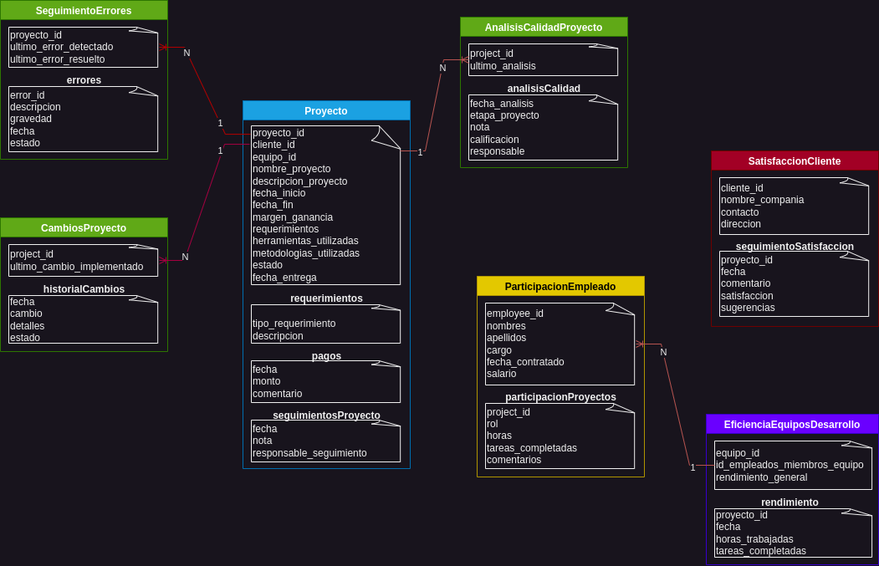

* Diseño de la base de datos no relacional en MongoDB (versión preliminar)
* Bases de Datos Analíticas

Modelo ( diagrama ) del Datawarehouse

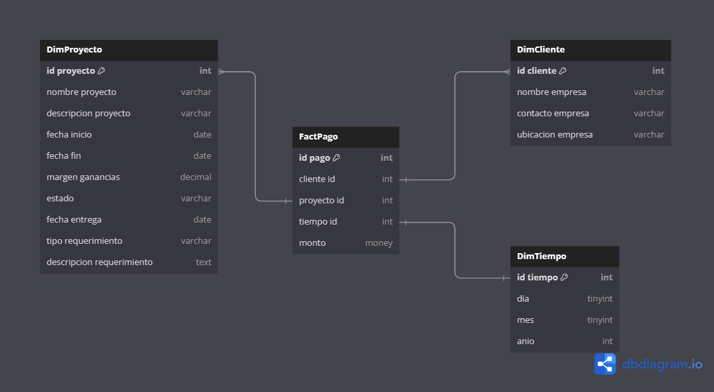

* Diccionario de datos del Datawarehouse

Tabla: Dim_Project

project key: Identificador único del proyecto.

_Source Key: Llave del sistema de origen.

project name: Nombre del proyecto.

project description: Descripción breve del proyecto.

start date: Fecha de inicio del proyecto.

end date: Fecha de finalización del proyecto.

project state: Estado actual del proyecto (en progreso, finalizado, etc.).

delivery date: Fecha en la que se entregó el proyecto.

Valid From / Valid To: Vigencia temporal de los datos.

Lineage Key: Clave para rastrear el origen de los datos.

Tabla: Dim_Customer

customer key: Identificador único del cliente.

_Source Key: Llave del sistema de origen.

company name: Nombre de la empresa.

company contact: Contacto principal en la empresa.

company location: Ubicación de la empresa.

Valid From / Valid To: Vigencia temporal de los datos.

Lineage Key: Clave para rastrear el origen de los datos.

Tabla: Dim_Date

Date Key: Identificador único de la fecha.

Date: La fecha específica.

Day / Day Suffix: Día del mes y sufijo (1st, 2nd, etc.).

Weekday: Número del día de la semana.

Weekday Name / Short / FirstLetter: Nombre del día (ej: Monday), abreviado y su primera letra.

Day Of Year: Día en el año (ej: 32).

Week Of Month / Year: Semana del mes/año.

Month / Month Name / Short / FirstLetter: Mes, nombre del mes (ej: January), abreviado y su primera letra.

Quarter / Quarter Name: Trimestre del año.

Year: Año.

MMYYYY / Month Year: Mes y año (ej: 012024).

Is Weekend / Is Holiday: Indicador de si es fin de semana o festivo.

Holiday Name / Special Day: Nombre del festivo o día especial.

First / Last Date Of...: Primer/último día del año, trimestre, mes, semana.

Lineage Key: Clave para rastrear el origen de los datos.

Tabla: Fact_Payment

payment key: Identificador único del pago.

_Source Key: Llave del sistema de origen.

customer key: Referencia al cliente.

project key: Referencia al proyecto.

payment date key: Referencia a la fecha del pago.

payment date: Fecha en que se realizó el pago.

payment amount: Monto total del pago.

profit margin: Margen de ganancia del proyecto.

Lineage Key: Clave para rastrear el origen de los datos.

* Consultas al cubo

1- Margen de ganancia de 15 proyectos ordenados alfabeticamente entregados en el 2010

WITH

MEMBER [Measures].[Profit Margin Without Nulls] AS

CoalesceEmpty([Measures].[Profit Margin], 0)

MEMBER [Measures].[Payment Amount Without Nulls] AS

CoalesceEmpty([Measures].[Payment Amount], 0)

SELECT

{[Measures].[Profit Margin Without Nulls], [Measures].[Payment Amount Without Nulls]} ON COLUMNS,

TOPCOUNT(

{[Project].[Project Name].MEMBERS}, 16

) ON ROWS

FROM [Soft Developers DW]

WHERE [Date].[Year].[2010]

2- Clientes que han dejado una ganancia mayor a 50000

WITH

MEMBER [Measures].[Profit Margin Without Nulls] AS

CoalesceEmpty([Measures].[Profit Margin], 0)

MEMBER [Measures].[Payment Amount Without Nulls] AS

CoalesceEmpty([Measures].[Payment Amount], 0)

SELECT

{[Measures].[Profit Margin Without Nulls], [Measures].[Payment Amount Without Nulls]} ON COLUMNS,

FILTER(

[Customer].[Company Name].MEMBERS,

[Measures].[Profit Margin Without Nulls] > 50000

) ON ROWS

FROM [Soft Developers DW]

3- Total de ganancia de los ultimos 4 anios (sin incluir el anio actual)

WITH

MEMBER [Measures].[Profit Margin Without Nulls] AS

CoalesceEmpty([Measures].[Profit Margin], 0)

SELECT

{[Measures].[Profit Margin Without Nulls]} ON COLUMNS,

Tail(

FILTER(

[Date].[Year].MEMBERS,

[Date].[Year].CURRENTMEMBER.NAME <= "2023"

), 4

) ON ROWS

FROM [Soft Developers DW]

4- 10 proyectos con mayor margen de ganancia

WITH

MEMBER [Measures].[Profit Margin Without Nulls] AS

CoalesceEmpty([Measures].[Profit Margin], 0)

MEMBER [Measures].[Payment Amount Without Nulls] AS

CoalesceEmpty([Measures].[Payment Amount], 0)

SELECT

{[Measures].[Profit Margin Without Nulls], [Measures].[Payment Amount Without Nulls]} ON COLUMNS,

TOPCOUNT(

{[Project].[Project Name].MEMBERS},

11,

[Measures].[Profit Margin Without Nulls]

) ON ROWS

FROM [Soft Developers DW]

5- 10 proyectos con menor margen de ganancia

WITH

MEMBER [Measures].[Profit Margin Without Nulls] AS

CoalesceEmpty([Measures].[Profit Margin], 0)

MEMBER [Measures].[Payment Amount Without Nulls] AS

CoalesceEmpty([Measures].[Payment Amount], 0)

SELECT

{[Measures].[Profit Margin Without Nulls], [Measures].[Payment Amount Without Nulls]} ON COLUMNS,

BOTTOMCOUNT(

FILTER(

{[Project].[Project Name].MEMBERS},

NOT IsEmpty([Measures].[Profit Margin Without Nulls])

),

11,

[Measures].[Profit Margin Without Nulls]

) ON ROWS

FROM [Soft Developers DW]

6- Margen de ganancia por proyecto cuyo costo total superen los 1000000

WITH

MEMBER [Measures].[Profit Margin Without Nulls] AS

CoalesceEmpty([Measures].[Profit Margin], 0)

MEMBER [Measures].[Payment Amount Without Nulls] AS

CoalesceEmpty([Measures].[Payment Amount], 0)

SELECT

{[Measures].[Profit Margin Without Nulls], [Measures].[Payment Amount Without Nulls]} ON COLUMNS,

FILTER(

[Project].[Project Name].MEMBERS,

[Measures].[Payment Amount Without Nulls] > 1000000

) ON ROWS

FROM [Soft Developers DW]

7- Proyectos con un costo total superior a 1500000

SELECT

{[Measures].[Payment Amount]} ON COLUMNS,

NON EMPTY

FILTER(

[Project].[Project Name].MEMBERS,

[Measures].[Payment Amount] > 1500000

) ON ROWS

FROM [Soft Developers DW]

8- Ganancia de los ultimos 10 proyectos entregados

WITH

MEMBER [Measures].[Profit Margin Without Nulls] AS

CoalesceEmpty([Measures].[Profit Margin], 0)

MEMBER [Measures].[Payment Amount Without Nulls] AS

CoalesceEmpty([Measures].[Payment Amount], 0)

SELECT

{[Measures].[Profit Margin Without Nulls], [Measures].[Payment Amount Without Nulls]} ON COLUMNS,

TOPCOUNT(

ORDER(

[Project].[Project Name].MEMBERS,

[Project].[Project Deadline],

DESC

),

11

) ON ROWS

FROM [Soft Developers DW]

1- Margen de ganancia de 15 proyectos ordenados alfabeticamente entregados en el 2010

WITH

MEMBER [Measures].[Profit Margin Without Nulls] AS

CoalesceEmpty([Measures].[Profit Margin], 0)

MEMBER [Measures].[Payment Amount Without Nulls] AS

CoalesceEmpty([Measures].[Payment Amount], 0)

SELECT

{[Measures].[Profit Margin Without Nulls], [Measures].[Payment Amount Without Nulls]} ON COLUMNS,

TOPCOUNT(

{[Project].[Project Name].MEMBERS}, 16

) ON ROWS

FROM [Soft Developers DW]

WHERE [Date].[Year].[2010]

2- Clientes que han dejado una ganancia mayor a 50000

WITH

MEMBER [Measures].[Profit Margin Without Nulls] AS

CoalesceEmpty([Measures].[Profit Margin], 0)

MEMBER [Measures].[Payment Amount Without Nulls] AS

CoalesceEmpty([Measures].[Payment Amount], 0)

SELECT

{[Measures].[Profit Margin Without Nulls], [Measures].[Payment Amount Without Nulls]} ON COLUMNS,

FILTER(

[Customer].[Company Name].MEMBERS,

[Measures].[Profit Margin Without Nulls] > 50000

) ON ROWS

FROM [Soft Developers DW]

3- Total de ganancia de los ultimos 4 anios (sin incluir el anio actual)

WITH

MEMBER [Measures].[Profit Margin Without Nulls] AS

CoalesceEmpty([Measures].[Profit Margin], 0)

SELECT

{[Measures].[Profit Margin Without Nulls]} ON COLUMNS,

Tail(

FILTER(

[Date].[Year].MEMBERS,

[Date].[Year].CURRENTMEMBER.NAME <= "2023"

), 4

) ON ROWS

FROM [Soft Developers DW]

4- 10 proyectos con mayor margen de ganancia

WITH

MEMBER [Measures].[Profit Margin Without Nulls] AS

CoalesceEmpty([Measures].[Profit Margin], 0)

MEMBER [Measures].[Payment Amount Without Nulls] AS

CoalesceEmpty([Measures].[Payment Amount], 0)

SELECT

{[Measures].[Profit Margin Without Nulls], [Measures].[Payment Amount Without Nulls]} ON COLUMNS,

TOPCOUNT(

{[Project].[Project Name].MEMBERS},

11,

[Measures].[Profit Margin Without Nulls]

) ON ROWS

FROM [Soft Developers DW]

5- 10 proyectos con menor margen de ganancia

WITH

MEMBER [Measures].[Profit Margin Without Nulls] AS

CoalesceEmpty([Measures].[Profit Margin], 0)

MEMBER [Measures].[Payment Amount Without Nulls] AS

CoalesceEmpty([Measures].[Payment Amount], 0)

SELECT

{[Measures].[Profit Margin Without Nulls], [Measures].[Payment Amount Without Nulls]} ON COLUMNS,

BOTTOMCOUNT(

FILTER(

{[Project].[Project Name].MEMBERS},

NOT IsEmpty([Measures].[Profit Margin Without Nulls])

),

11,

[Measures].[Profit Margin Without Nulls]

) ON ROWS

FROM [Soft Developers DW]

6- Margen de ganancia por proyecto cuyo costo total superen los 1000000

WITH

MEMBER [Measures].[Profit Margin Without Nulls] AS

CoalesceEmpty([Measures].[Profit Margin], 0)

MEMBER [Measures].[Payment Amount Without Nulls] AS

CoalesceEmpty([Measures].[Payment Amount], 0)

SELECT

{[Measures].[Profit Margin Without Nulls], [Measures].[Payment Amount Without Nulls]} ON COLUMNS,

FILTER(

[Project].[Project Name].MEMBERS,

[Measures].[Payment Amount Without Nulls] > 1000000

) ON ROWS

FROM [Soft Developers DW]

7- Proyectos con un costo total superior a 1500000

SELECT

{[Measures].[Payment Amount]} ON COLUMNS,

NON EMPTY

FILTER(

[Project].[Project Name].MEMBERS,

[Measures].[Payment Amount] > 1500000

) ON ROWS

FROM [Soft Developers DW]

8- Ganancia de los ultimos 10 proyectos entregados

WITH

MEMBER [Measures].[Profit Margin Without Nulls] AS

CoalesceEmpty([Measures].[Profit Margin], 0)

MEMBER [Measures].[Payment Amount Without Nulls] AS

CoalesceEmpty([Measures].[Payment Amount], 0)

SELECT

{[Measures].[Profit Margin Without Nulls], [Measures].[Payment Amount Without Nulls]} ON COLUMNS,

TOPCOUNT(

ORDER(

[Project].[Project Name].MEMBERS,

[Project].[Project Deadline],

DESC

),

11

) ON ROWS

FROM [Soft Developers DW]

* Programación móvil
* Captura de pantallas del prototipo, se debe incluir una descripción del contenido o fin de la pantalla

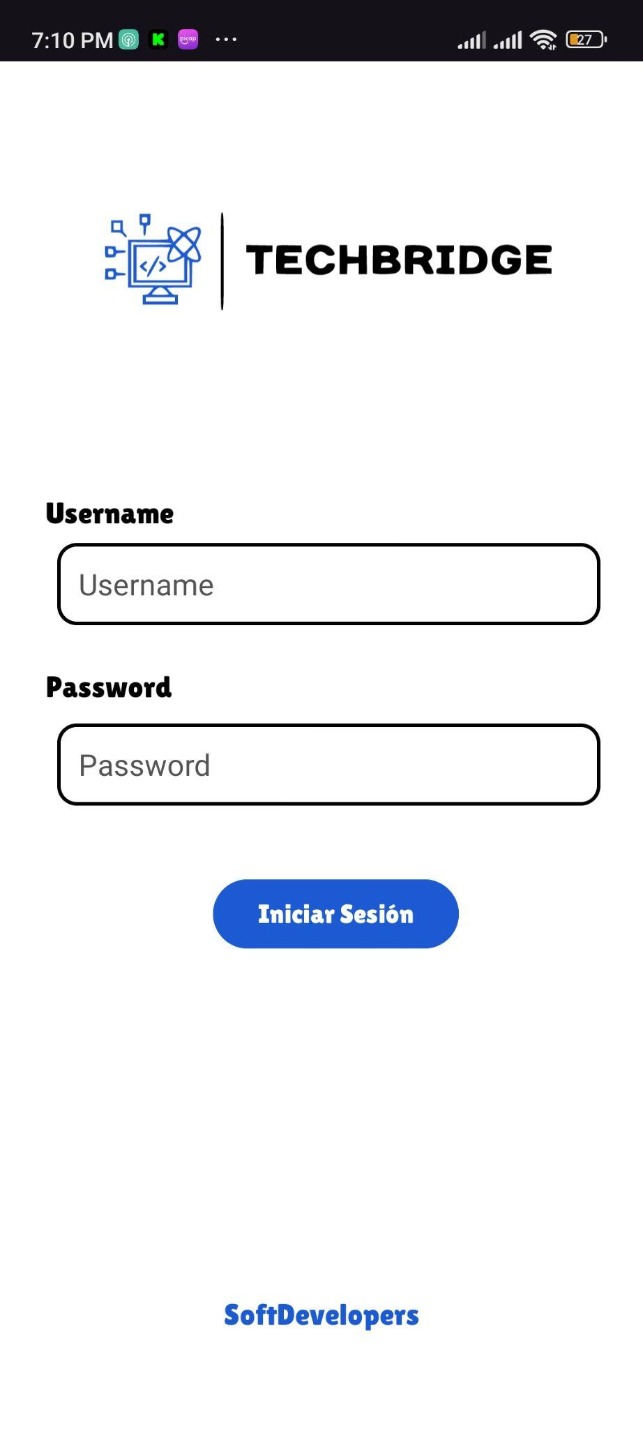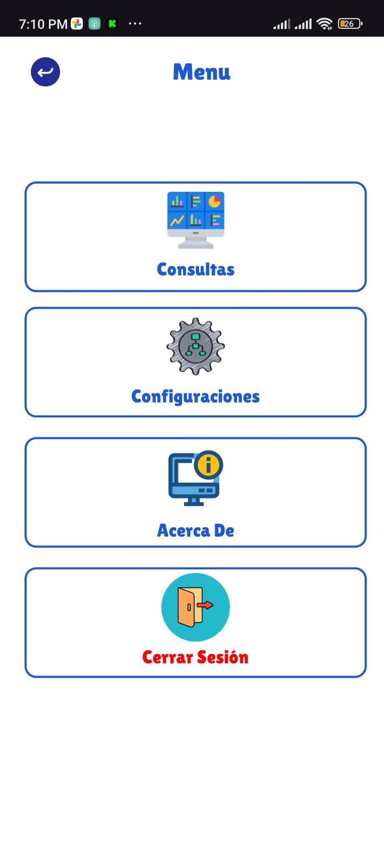

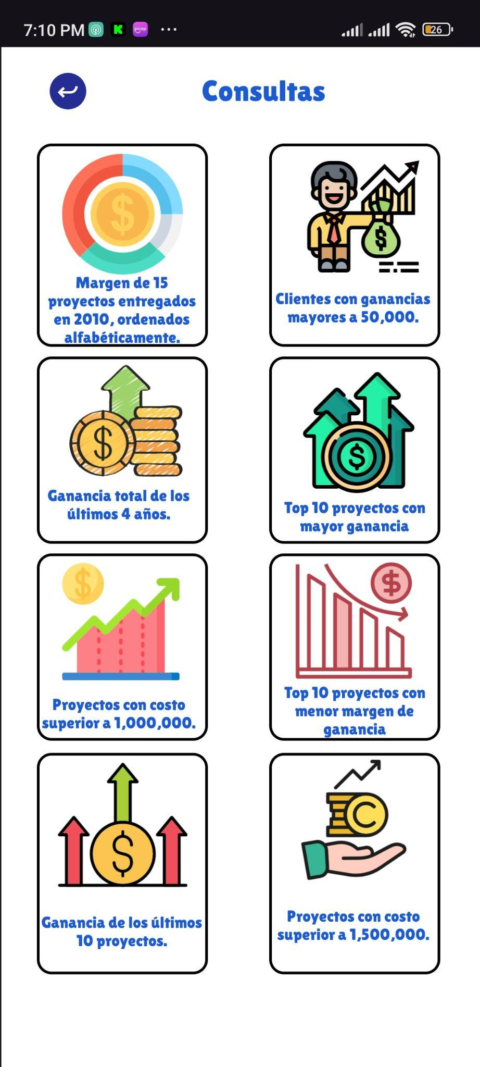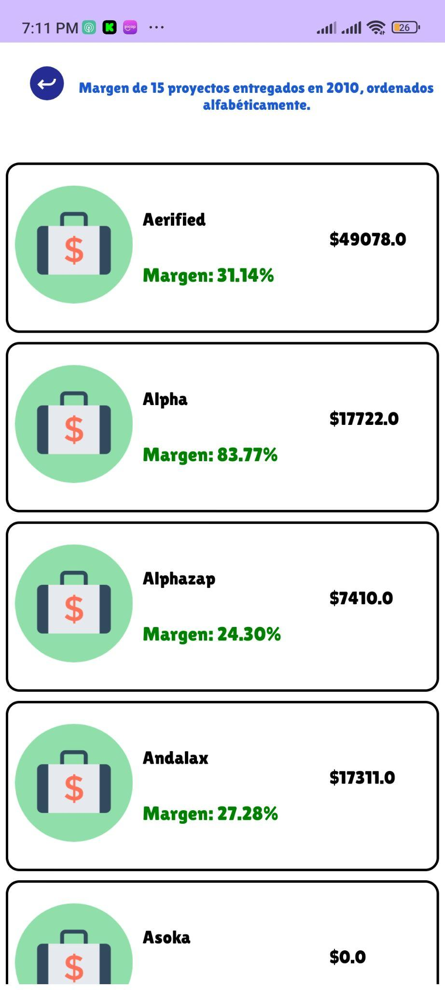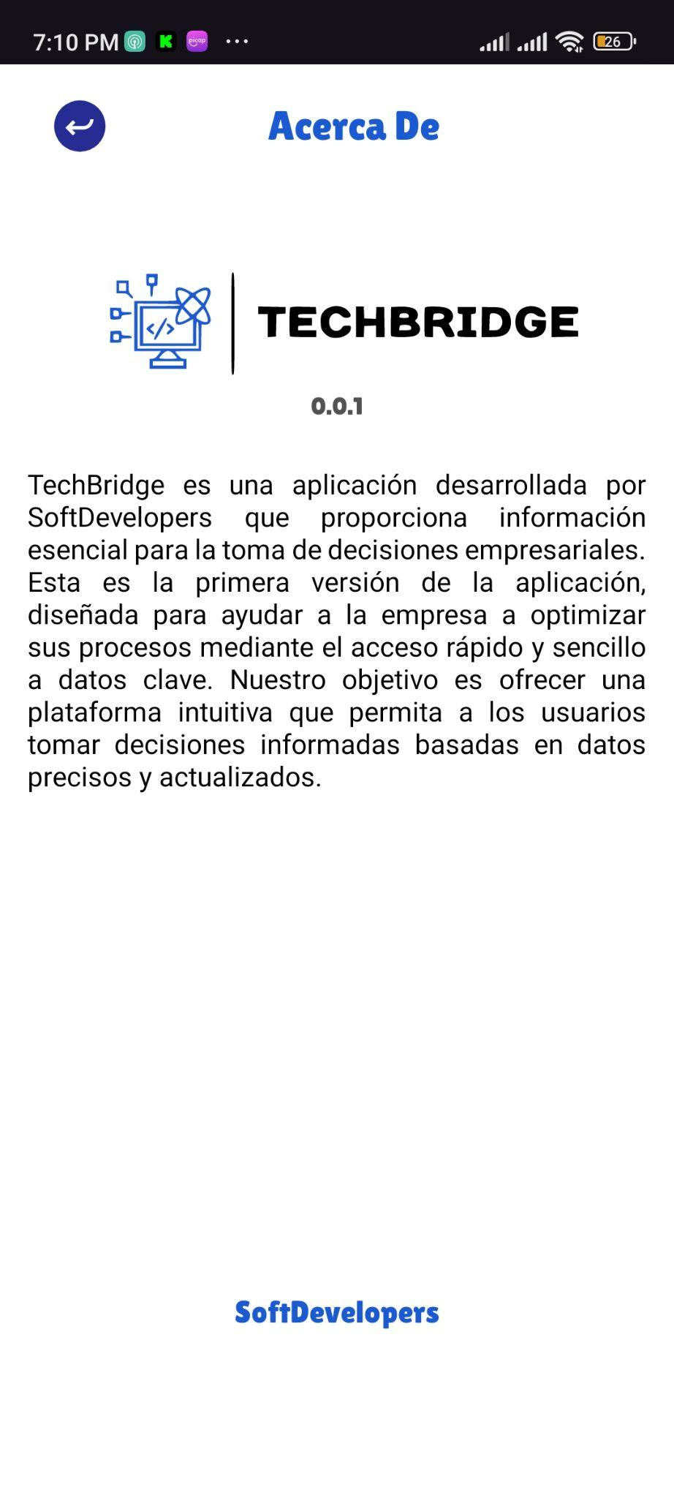

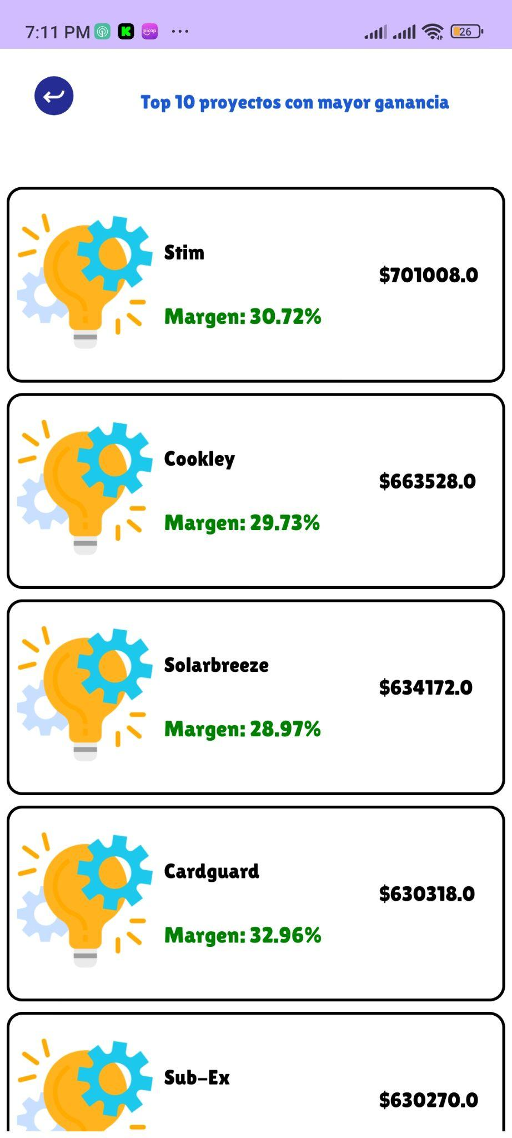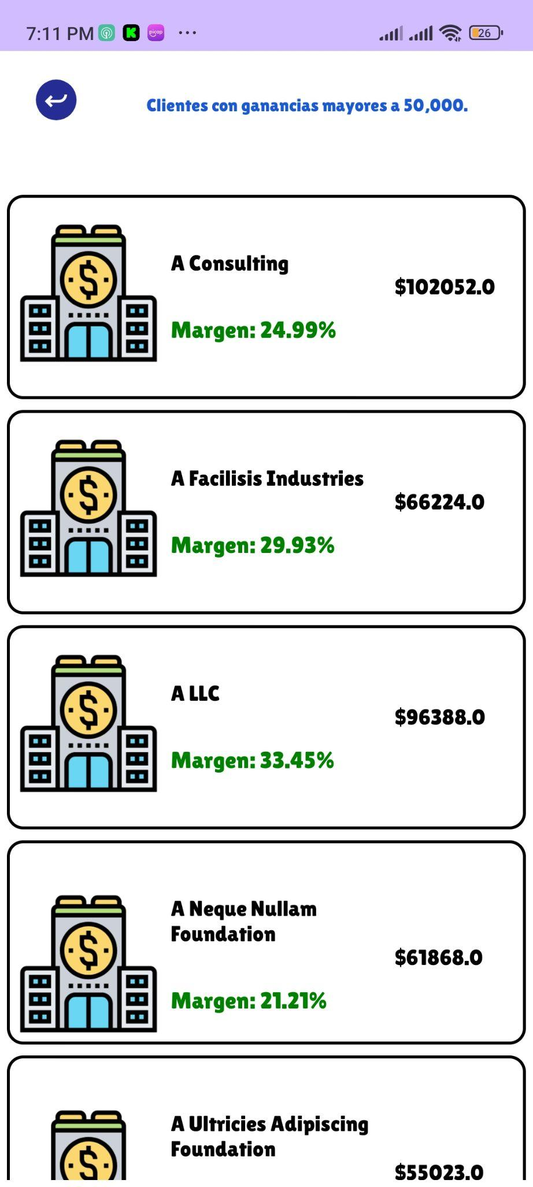

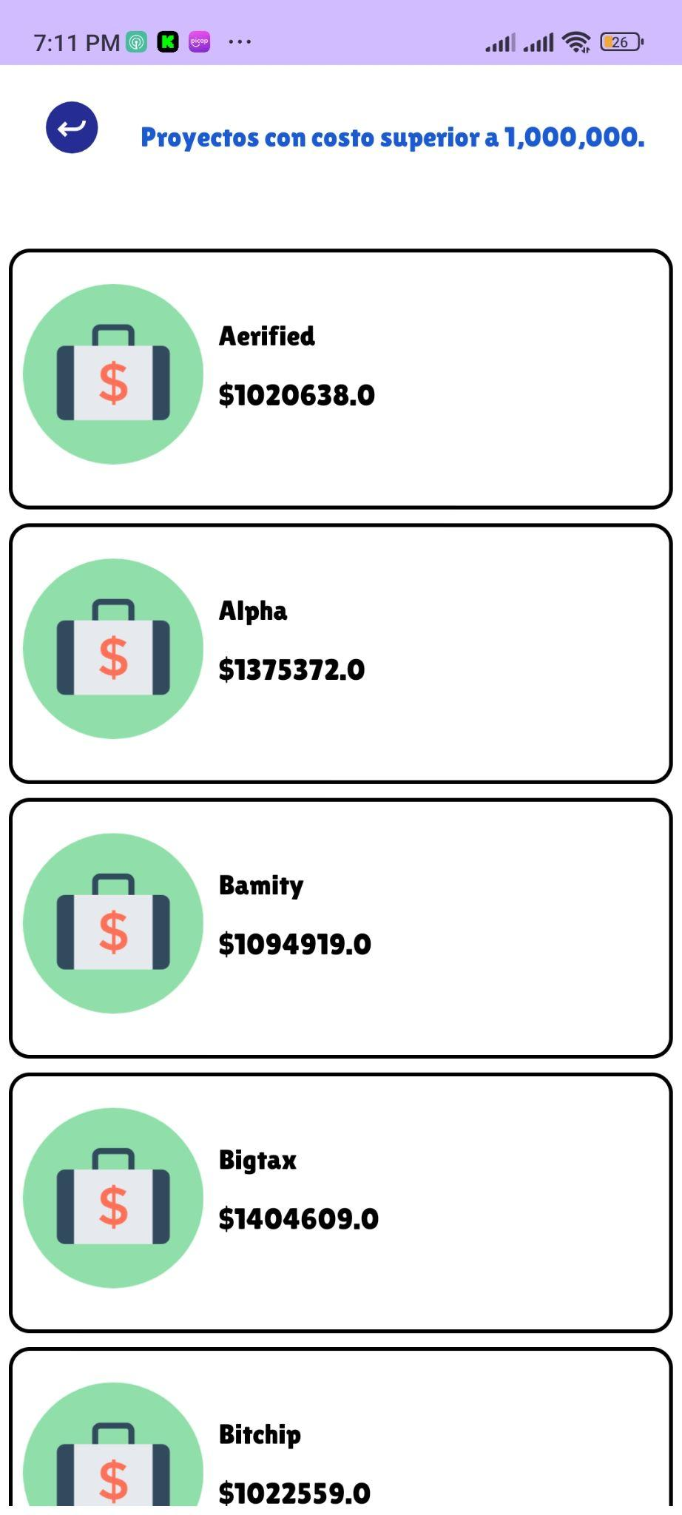

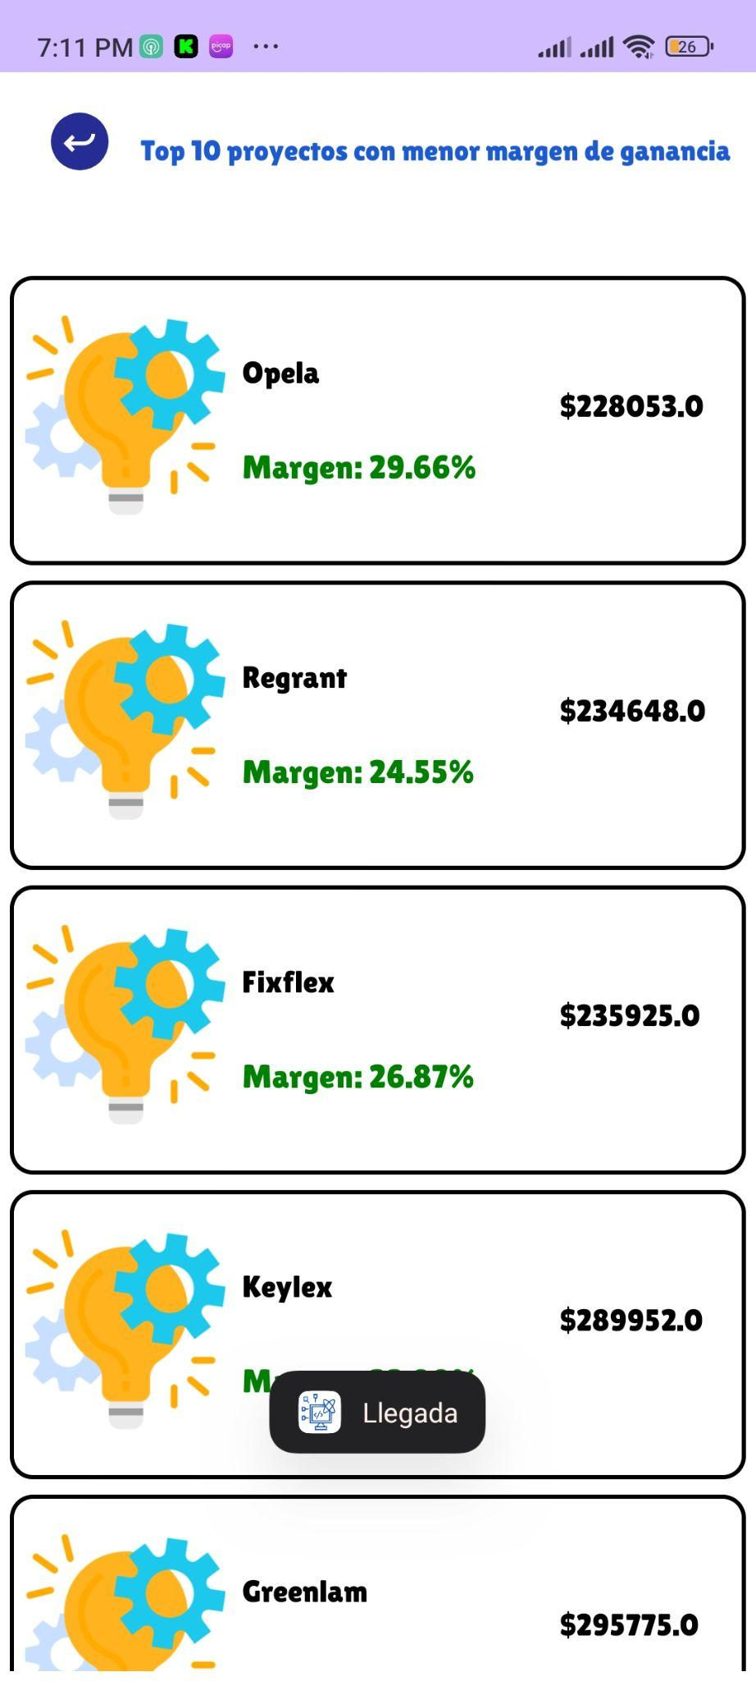

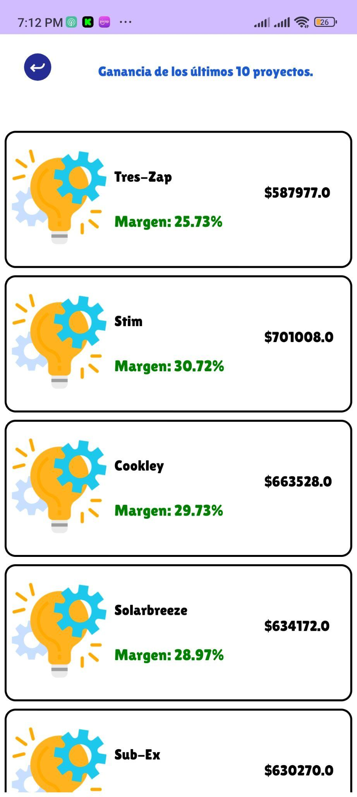

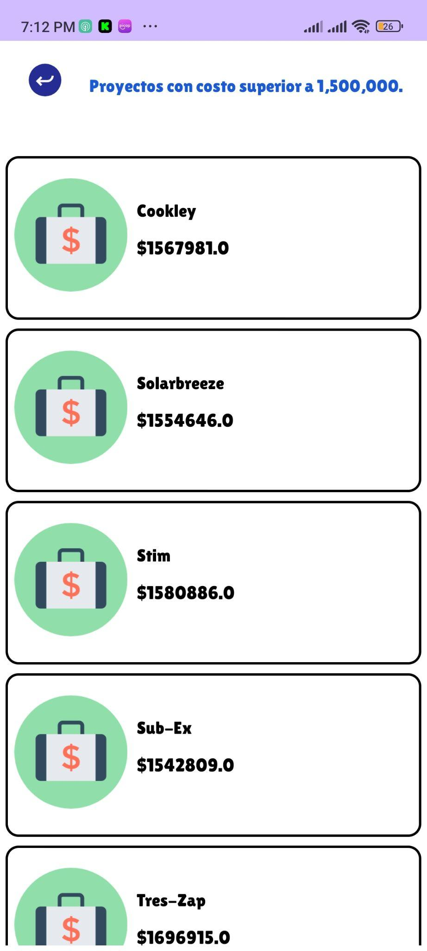

Programación en la nube

https://github.com/CarlosRuiz55/TechBridgeMobilv1

* Listado de servicios ocupados hasta el momento para la migración.

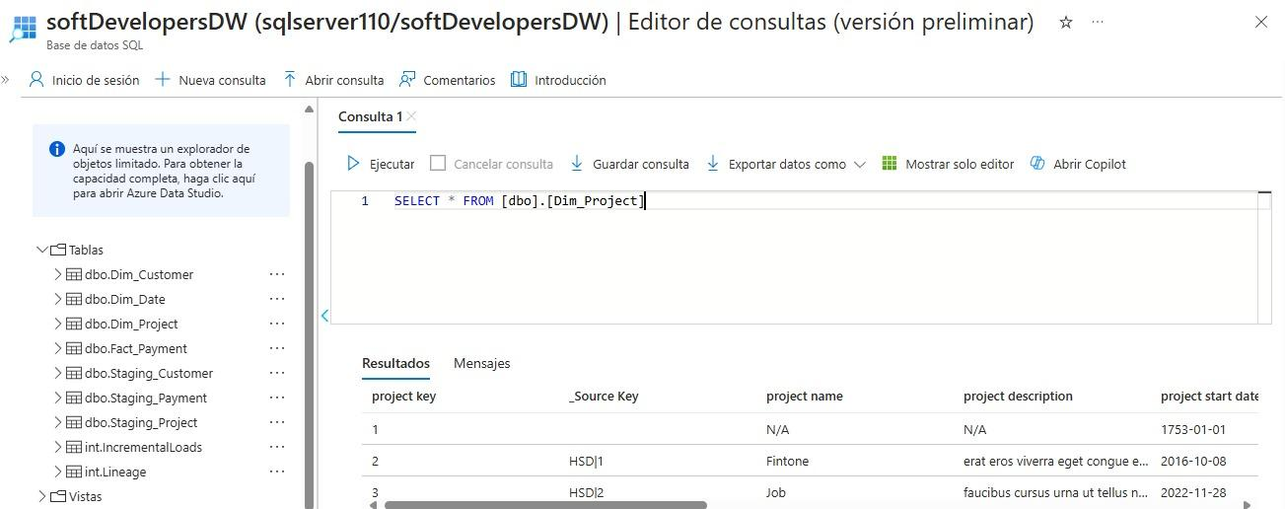

* Captura de pantallas de control de código Web publicada.

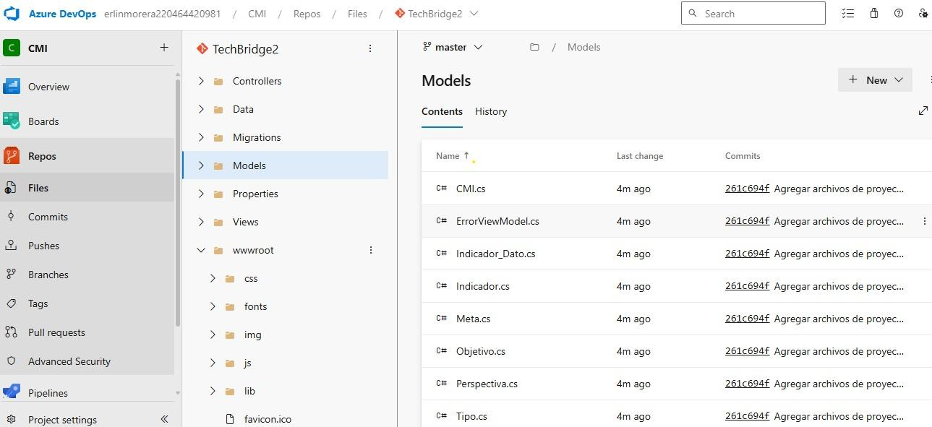

* Captura de pantalla de servidores

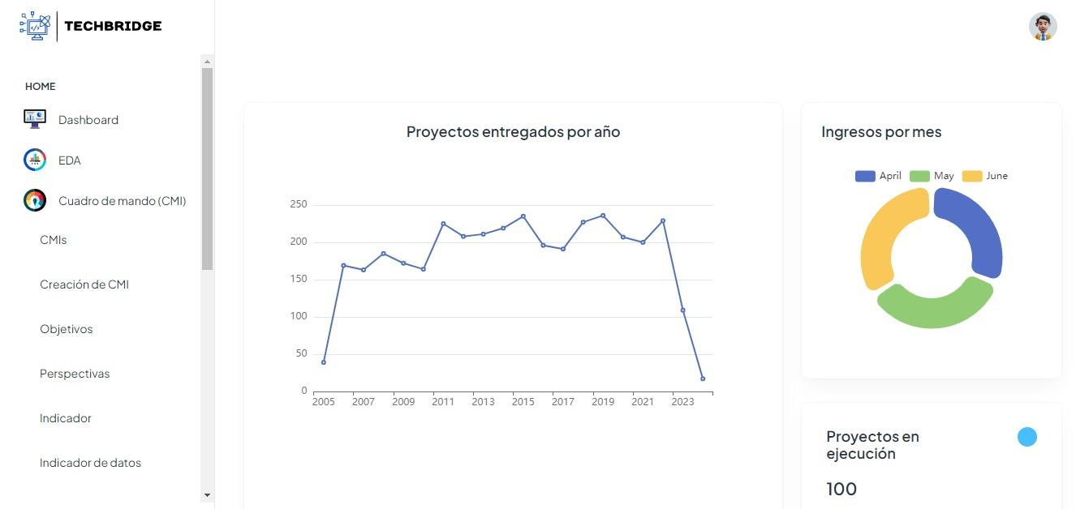

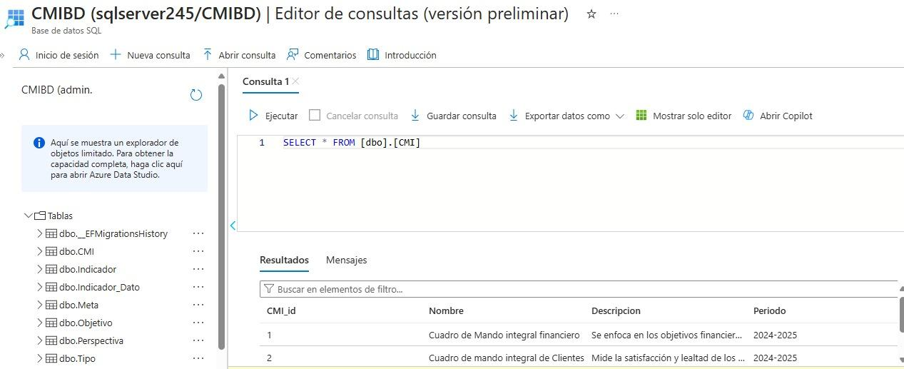

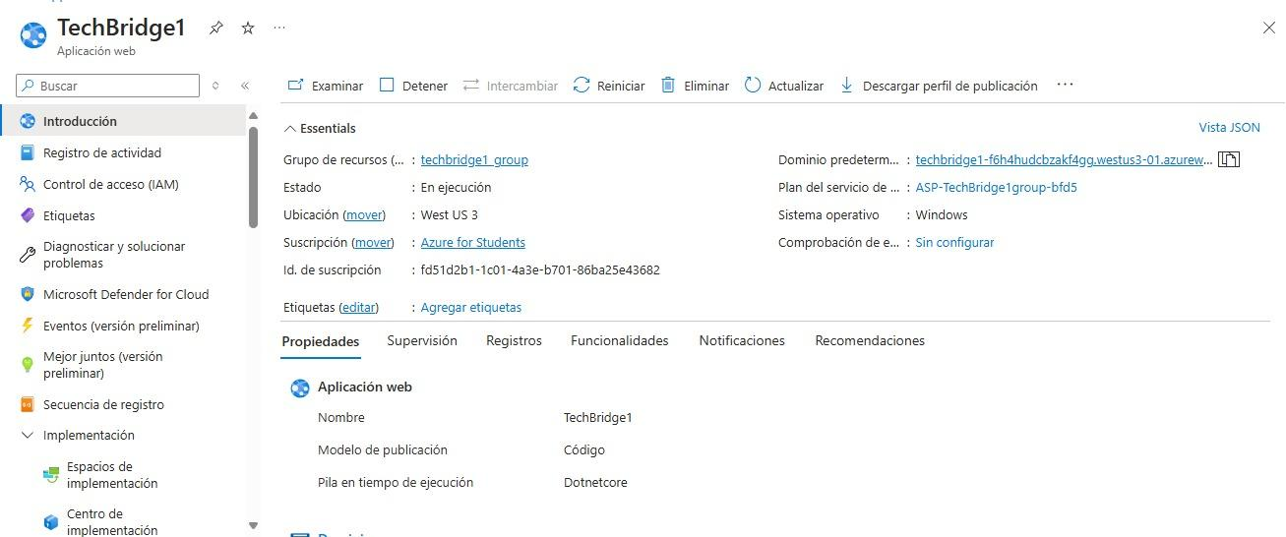

Cualquier documento adicional relevante para el informe (diagramas, gráficos, detalles financieros, etc.).